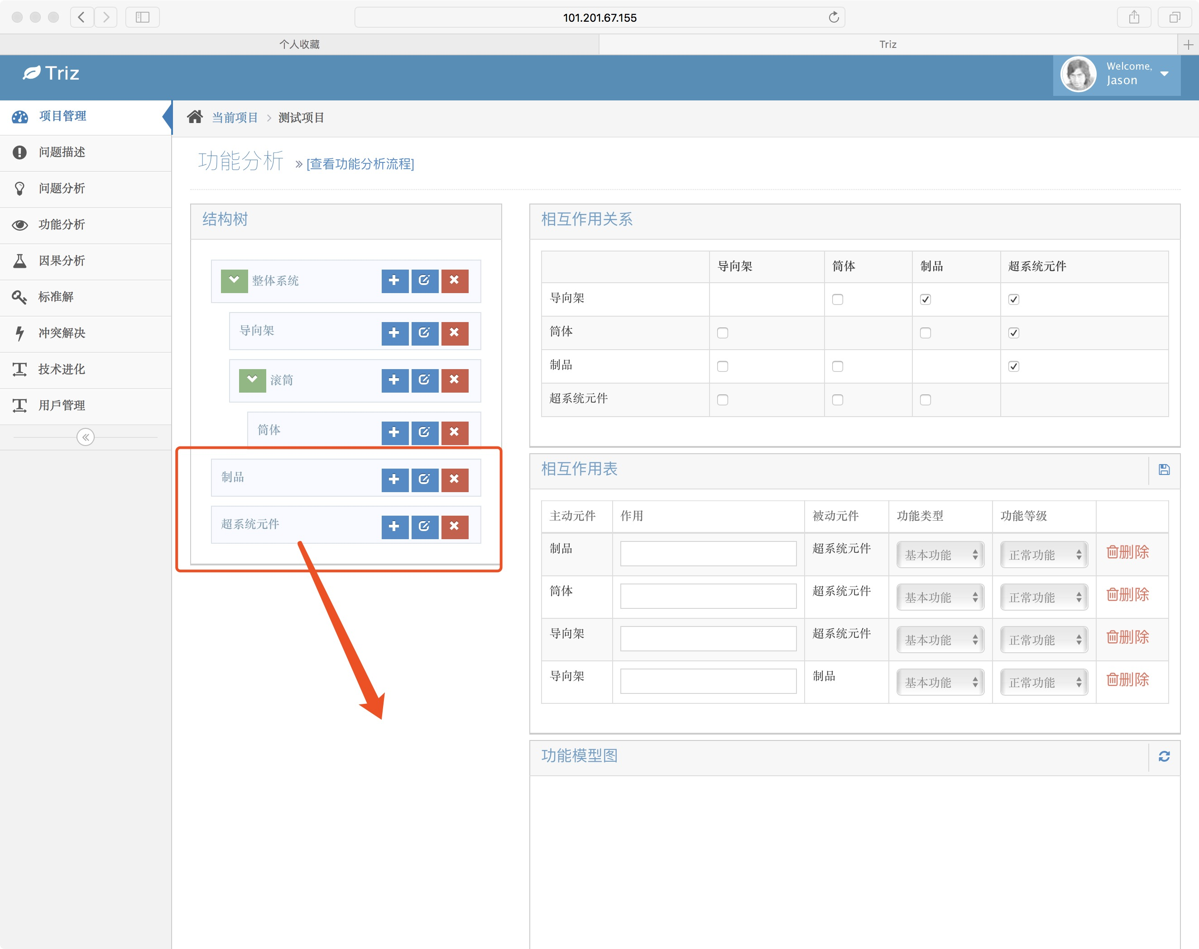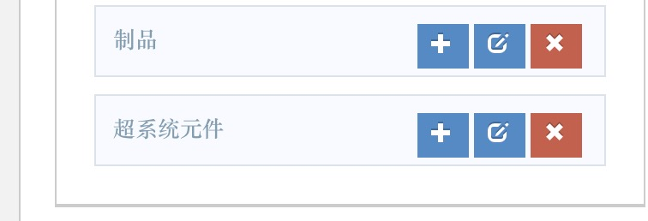

“制品”和 “超系统元件”没有分级，都是直接列表，应该放到下边，按照以前那个软件的形式放在下边，做成一个列表，包括和元件直接的关系。

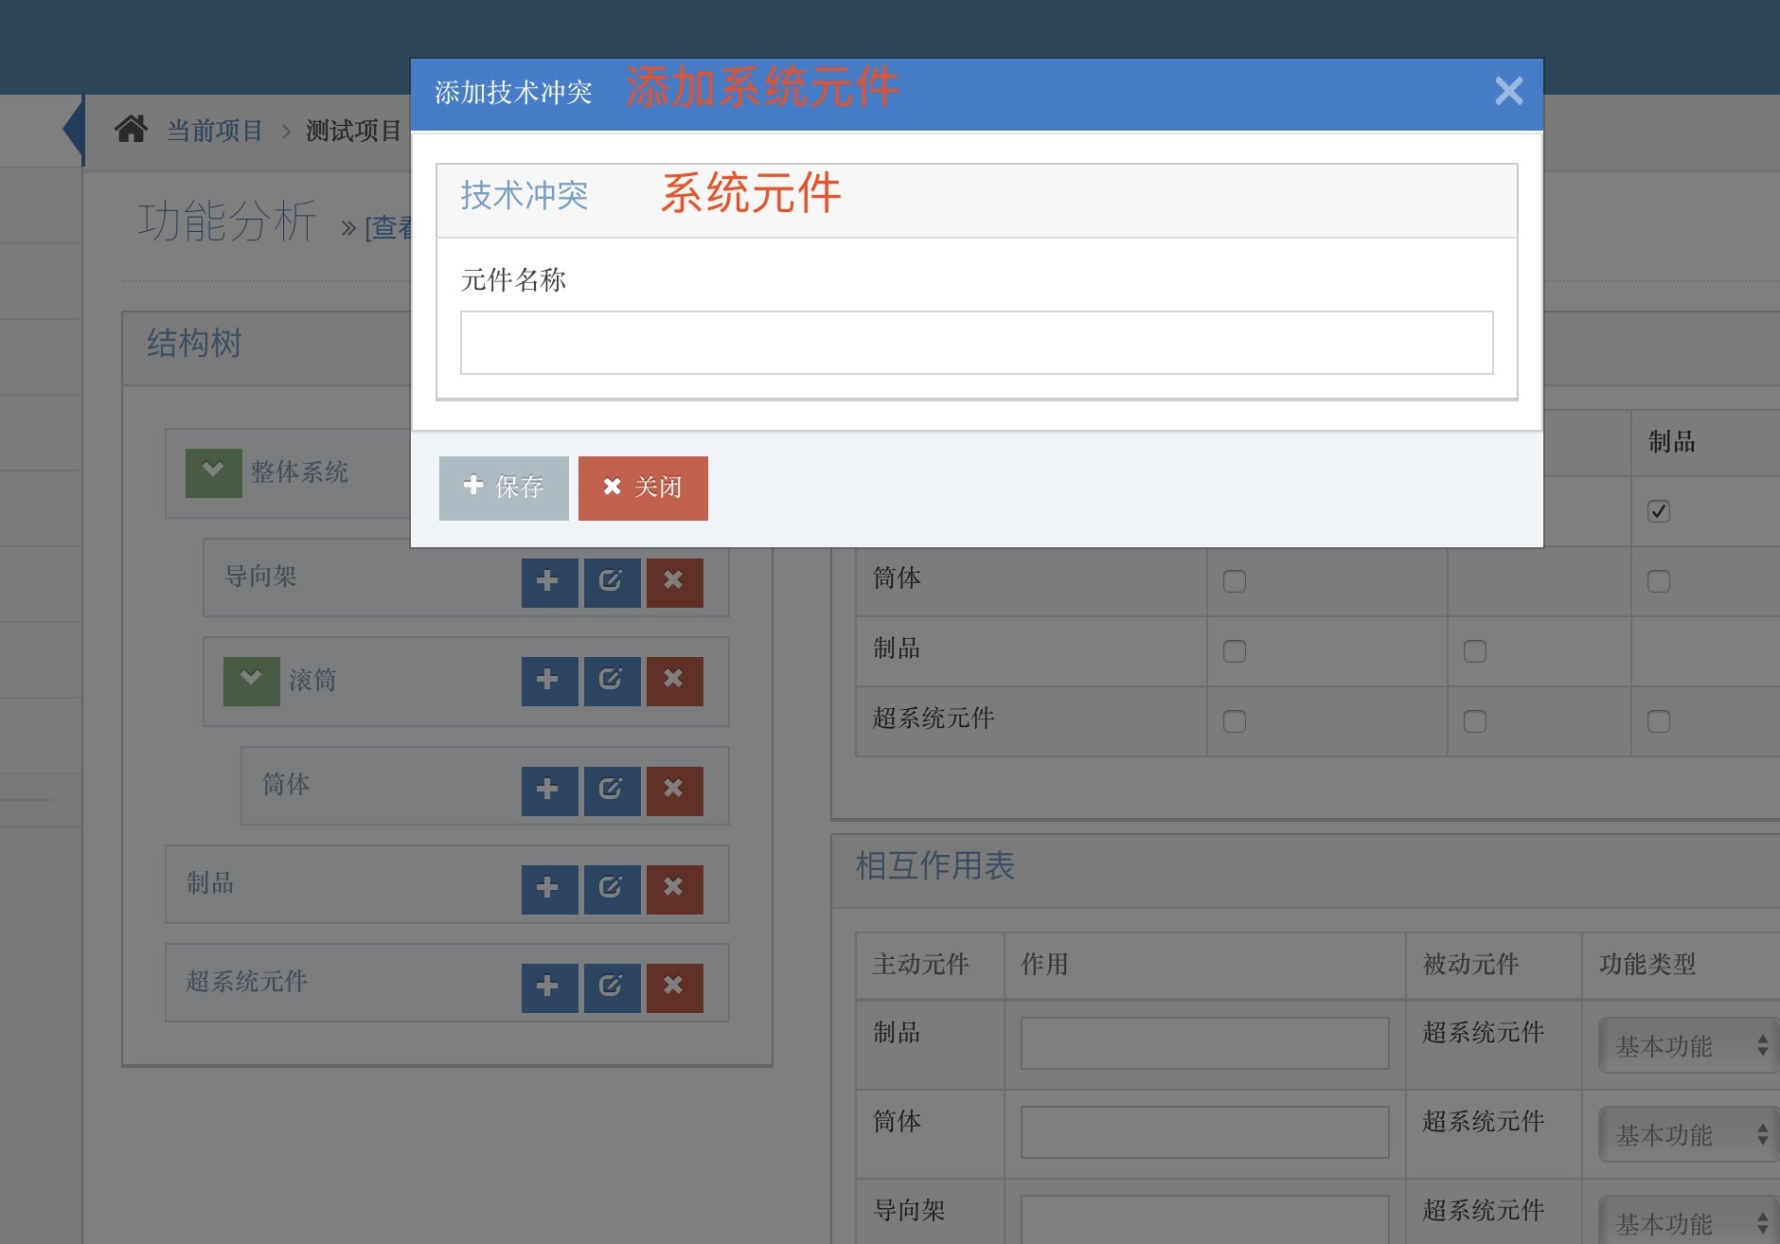



制品和超系统的“删除”按钮不应该能直接把根目录删除，我在不添加超系统元素的时候，点“删除”就把“超系统元件”给删除了。就变成了下边的图。这个“整体系统”那就不能删除，即：结构树的根节点不能删除。

